1. El seno del ángulo X puede ser encontrado a través de la serie 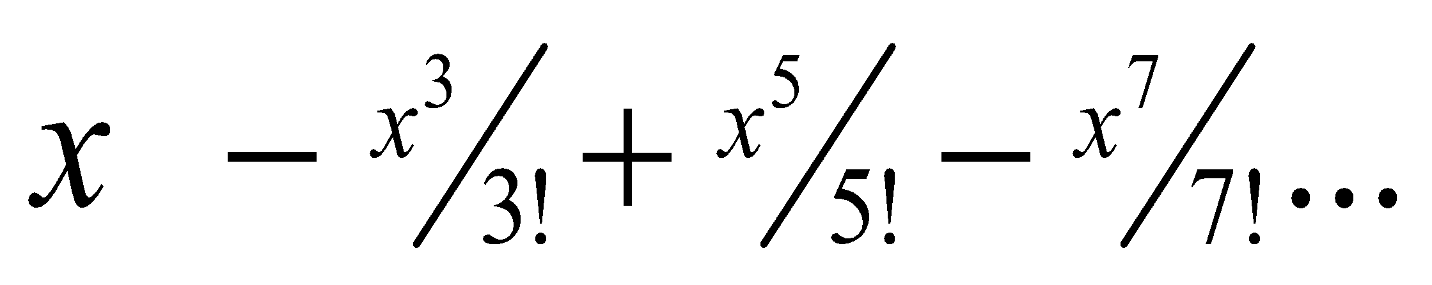 Realice una función recursiva que permita obtener el valor del seno del ángulo x (Expresado en radianes), para n términos de la serie. Se conoce la función **int fact(int)**, el cual retorna el factorial del número pasado como parámetro. (20%)
2. Realice la función **void dropstr(char *s, char *drop)**, que elimine todas las ocurrencias de la cadena de caracteres “drop” que se encuentren en La cadena de caracteres “s”. Por ejemplo, si **s = “la casa blanca de la pradera”** y **drop = “la”**; si realizamos la llamada **dropstr(s,drop)**  **s** quedaría igual a: **“ casa bnca de pradera”** (30%)
3. Se tienen la siguiente declaración:

typedef struct

{

char matricula[8], nombre[20], carrera[3];

float puntos;

int creditos;

} EST;

Realice una función **void EstudiantesPromedios(EST *data,int n),** que imprima los estudiantes que están por encima del índice promedio, de un total de **n** estudiantes y que sean de la carrera de **ISC o ITT**. El índice es igual a puntos entre créditos. (25%)

Realice una función que retorne el estudiante con el índice mayor. Defina esta función como lo crea más conveniente. (25%)